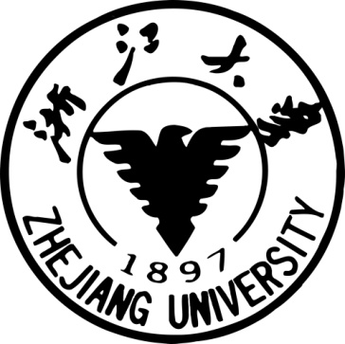
浙江大学
摄像技术与DV制作培训班

主办单位：浙江大学信息与电子工程学系继教中心
浙江大学光电信息工程学系继教中心

秀-丰富多彩的大学生活 现-色彩斑斓的七彩世界
为你以后职场道路多一份技能！
浙大教师授课！
培训作业参加比赛！
千元大奖等着你！
课程安排：
摄像技术（1天半）：掌握基本的摄像技能的技巧
DV制作（半天）：掌握基本的剪辑与配音技巧
培训目的：
初步掌握摄像技术和DV制作。提高应届毕业生到传媒及各行业中对外拓展等部门的就业能力。
报名条件：
拥有教育消费培训券的毕业生
收费标准
500元/人
奖品(一等奖1个：8英寸飞利浦数码相框；二等奖2个：7英寸爱国者数码相框；三等奖人人有：价值50元的礼品。)
100% 中奖率！我们期待着你的加入！

报名联系人：毛老师、杨老师 联系电话：87952179 E-Mail: zdxx@zju.edu.cn
具体开课时间请关注信电系网页（http://www.isee.zju.edu.cn/）通知
具体安排如下：
课程名称 | 授课教师 | 课程内容简介
摄像技术简介（1天） | 岑兆丰教授(博导) | 一体化摄录像机和DV的种类简介； 一体化摄录像机和DV的特点和基本结构； 实用拍摄技术简介；拍摄质量的评价标准；录像拍摄用光及布光；电视画面构图要点。
摄像机使用方法（半天）  DV制作（半天） | 陈鹏飞（工程师） | 一体化摄录像机和DV的操作使用。  画面编辑制作方法介绍；配音和字幕制作技巧等。

